# **【GAD翻译馆】从概念到渲染！Robocat制作过程分享**

链接：<http://gad.qq.com/article/detail/46704>

## 在Robocat制作的教程中，我们将主要为大家讲解Robocat的角色建模中的流程、渲染输出以及效果的调整内容。这里使用Robocat的2D概念都是来自于我喜欢的艺术家[Creaturebox](http://creaturebox.com/" \t "https://3dtotal.jp/tutorials/11713/_blank)先生。我所创作的作品中有非常多都来自于他所创造的角色。下面就来看下Robocat详细的制作步骤吧。

## 步骤 1：建模

以我喜欢的艺术家 CreatureBox 所创作的角色为基础，使用MODO来制作各种各样的形状。然后开始新增部件，这里并不会特别在意细节的表现。而且是注意到比例方面的问题，如何接近那些已经确定的概念设计是很重要的课题。

左右对称的角色会让整个过程都十分轻松。而当我们结束建模阶段，进入到摆姿势阶段时，就可以去掉左右对称了。在角色建模完成得差不多时，可以用网状的线条来为鼻子以及骨骼增加细节。因为概念素描是只有正面的，所以追加其他方面的模型是一个非常有趣的过程。（※可以通过自由想象来对背部进行设计）。通过设计与概念感受相近的部位与细节，然后可以加入自己原创的想法。

[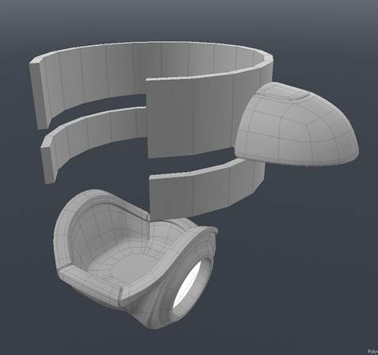](https://3dtotal.jp/wp-content/uploads/2018/04/t116_01.jpg)

大致制作简单的形状

[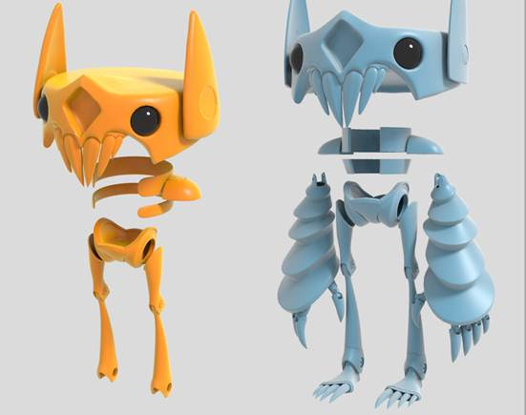](https://3dtotal.jp/wp-content/uploads/2018/04/t116_02.jpg)

制作模型的细节

[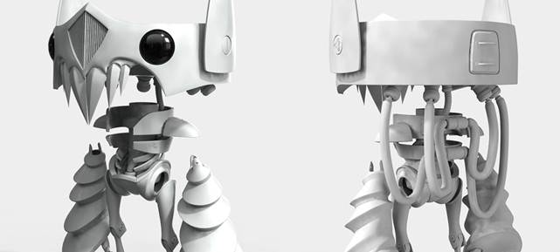](https://3dtotal.jp/wp-content/uploads/2018/04/t116_03.jpg)

准备好进入下个步骤的模型

## 步骤 2：线与颜色

再完成所有的建模后，我们为Robocat 加上姿势。然后使用线缆接入到身体上。另外，为了更好的掌握最终效果的感觉。这里开始进行照明选项的测试。

因为2D概念图是黑白的，所以这里通过想象力，来进行底纹和颜色的创造。在尝试了各种各样的颜色后，发现黄色是与角色感觉最佳、最相符的颜色，所以主要适用了黄色与橙色的外表，并制造了底座。

[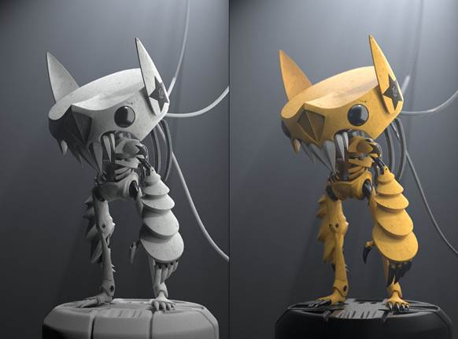](https://3dtotal.jp/wp-content/uploads/2018/04/t116_04.jpg)

在完成Robocat的造像后，进入下一个阶段

## 步骤 3：细节与姿势

在这一步中，我们来完成剩下的细节，并且进行姿势的调整。这里主要增加线缆，以及进行与2D概念设计更加相近而进行的模型改良。因为还不确定最后适用什么样的角度来展现，所以我对模型的每个部分都进行了细节的刻画，最后通过各个角度的调整来确认模型的细节。

[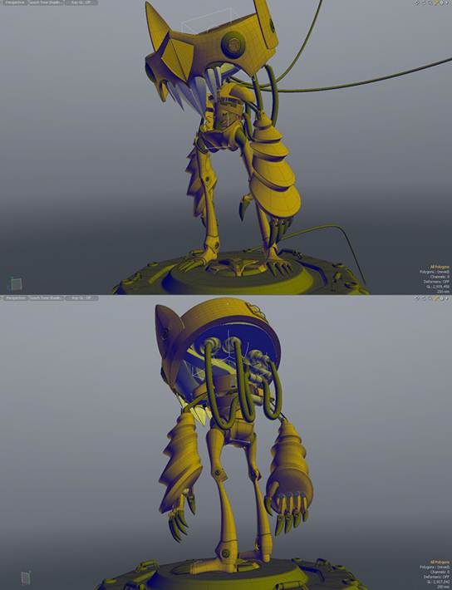](https://3dtotal.jp/wp-content/uploads/2018/04/t116_05.jpg)

## 步骤 4：光源设置

光源设计这个步骤无论是在什么样的作品中都是一个非常重要的部分。因为我们需要展现机器的核心，所以在机械的左右设计了2个区域灯。然后通过在左边配置指向灯来为左眼这个重点区域加入高光。之后，通过在背后使用聚光灯来表现出轮辋灯的效果。这样可以让画面更加具有深度，有效的分开前景与背景。

[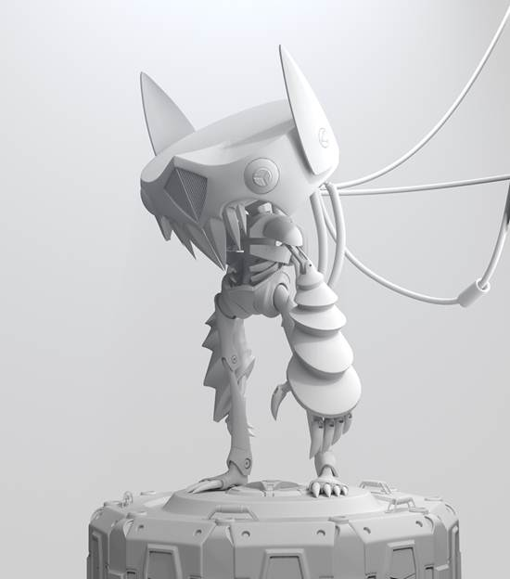](https://3dtotal.jp/wp-content/uploads/2018/04/t116_06.jpg)

模型的灯光

## 步骤5：着色器与材质

这里我们开始为模型加入着色器与材质。大部分的部位都可以使用数学表达式生成的纹理。这里并不需要在意UV。MODO非常适用这种纹理。为了让他有机械常有的油污，适用AP MAP来处理边缘来让颜色表现的更暗。

[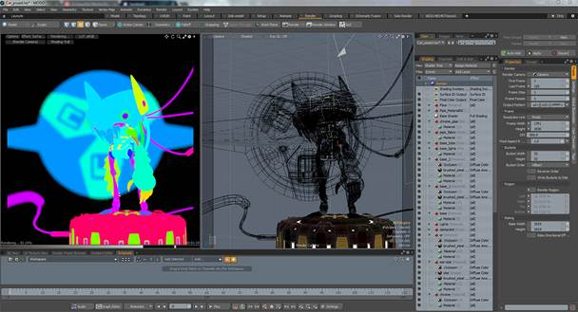](https://3dtotal.jp/wp-content/uploads/2018/04/t116_07.jpg)

## 步骤 6：渲染

到现在这个阶段中看上去还是偏白，在未加工的渲染中，我们只需要做到所需要的 60-70% 就可以了（※后续会进行调整）。我做了几个渲染过程（颜色，AO，材质ID，着色事件）。 为了获得清晰的结果，使用MODO的1024个采样的抗锯齿选项渲染深度通道。 这是一个我非常喜欢的过程。最终的颜色分级中稍微增加锐度来让模型周围的光线集中。

[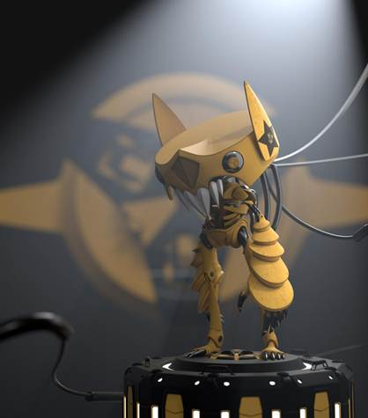](https://3dtotal.jp/wp-content/uploads/2018/04/t116_08.jpg)

[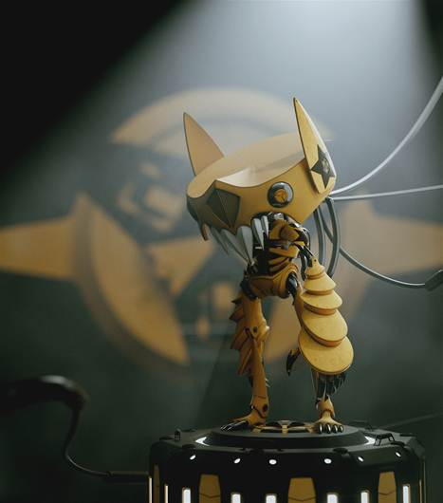](https://3dtotal.jp/wp-content/uploads/2018/04/t116_09.jpg)

## 步骤 7：细节的追加

步骤 6 的结果看上去非常的不错，但是我们还可以追加更多的内容。因为Robocat看上去太过干净漂亮了，所以我们需要加入一些污渍和损伤来增加真实感。但是这里我们不能太过。在加入污渍后看上去效果更好了。

[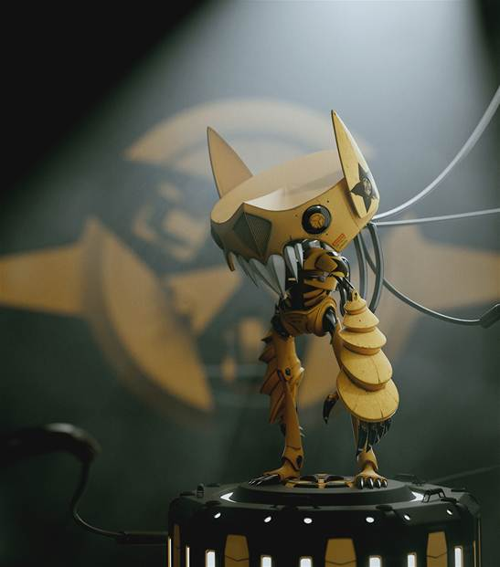](https://3dtotal.jp/wp-content/uploads/2018/04/t116_10.jpg)

完成后的样子

非常感谢大家看到最后，希望通过对Robocat制作过程的分享可以帮助到大家。